Итоговая контрольная работа

Вариант 1

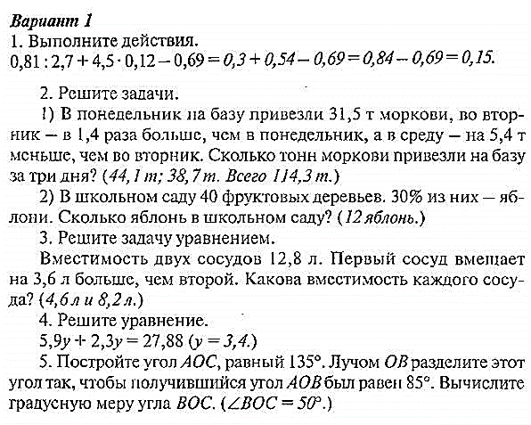

Итоговая контрольная работа

Вариант 2

